9 класс Алгебра Дата_________

Урок №

"Контрольная работа №3" по теме

«Уравнения и неравенства с одной переменной»
Цели:
- Проверить уровень умений и знаний учащихся по теме «Уравнения и неравенства с одной переменной»
- Развивать внимание, умение анализировать;
- Воспитывать аккуратность, самостоятельность.
Тип урока: проверка умений и знаний учащихся.

Ход урока
I. Организационный момент.
II. Подготовка к контрольной работе.
III. Выполнение контрольной работы.

Вариант 1
1. Решите уравнения:
а) 4х²(1 - х)=1 - х;
б) х⁴ – 19х² + 48 = 0.
2. Найдите корни уравнения:
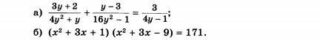
3. Решите неравенство:
а) 2х² - 7х – 9 < 0;
б) (х+3)(6 – 2х)(3х + 4)≤0;
в) $\frac{3х-1}{х+8}≥2$.

Вариант 2
1. Решите уравнения:
а) х²(х+1)=9(х+1);
б) х⁴ – 20х² + 64 = 0.
2. Найдите корни уравнения:
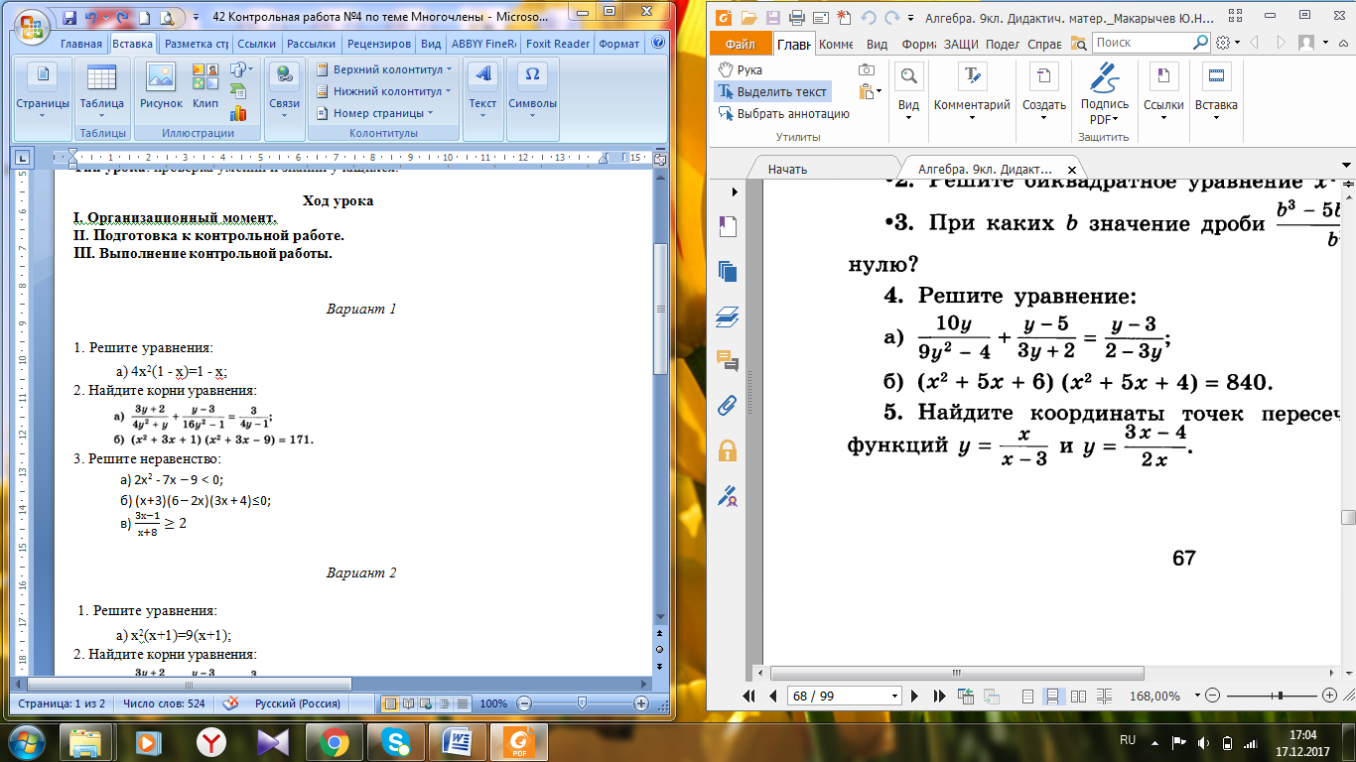
3. Решите неравенство:
а) 3х² - 5х – 22 > 0;
б) (х+2)(6 – 3х)(2х + 9) ≥ 0;
в) $\frac{х-1}{х+5} ≤3$.

VI.Итог урока
VII.Домашнее задание
Повторить методы решения уравнений и неравенств с одной переменной;
выполнить задания 1-3 в тетради.

"Контрольная работа №3"

«Уравнения и неравенства с одной переменной»
9 класс, алгебра
Вариант 1
1. Решите уравнения:
а) 4х²(1 - х)=1 - х;
б) х⁴ – 19х² + 48 = 0.

2. Найдите корни уравнения:

3. Решите неравенство:
а) 2х² - 7х – 9 < 0;
б) (х+3)(6 – 2х)(3х + 4)≤0;
в) $\frac{3х-1}{х+8}≥2$.

"Контрольная работа №3"

«Уравнения и неравенства с одной переменной»
9 класс, алгебра
Вариант 2
1. Решите уравнения:
а) х²(х+1)=9(х+1);
б) х⁴ – 20х² + 64 = 0.

2. Найдите корни уравнения:

3. Решите неравенство:
а) 3х² - 5х – 22 > 0;
б) (х+2)(6 – 3х)(2х + 9) ≥ 0;
в) $\frac{х-1}{х+5} ≤3$.

"Контрольная работа №3"

«Уравнения и неравенства с одной переменной»
9 класс, алгебра
Вариант 1
1. Решите уравнения:
а) 4х²(1 - х)=1 - х;
б) х⁴ – 19х² + 48 = 0.

2. Найдите корни уравнения:

3. Решите неравенство:
а) 2х² - 7х – 9 < 0;
б) (х+3)(6 – 2х)(3х + 4)≤0;
в) $\frac{3х-1}{х+8}≥2$.

"Контрольная работа №3"

«Уравнения и неравенства с одной переменной»
9 класс, алгебра
Вариант 2
1. Решите уравнения:
а) х²(х+1)=9(х+1);
б) х⁴ – 20х² + 64 = 0.

2. Найдите корни уравнения:

3. Решите неравенство:
а) 3х² - 5х – 22 > 0;
б) (х+2)(6 – 3х)(2х + 9) ≥ 0;
в) $\frac{х-1}{х+5} ≤3$.

